**多级ListView的设计与实现**

**1. 摘要**

**走查主题：Android 多级ListView的设计与实现**

**主讲人员：王凯伟**

**参加人员：**杨龙、万峥嵘、汪洋。

**走查时间：**2017年6月23日星期五下午16:00到17：30

**走查地点：**公司负一楼

**2. 走查内容**

**2.1常规做法**

ListView为多级的显示方式，与此类似的有文件系统、省市区分级等等，类似于B树。最新效果图如下：

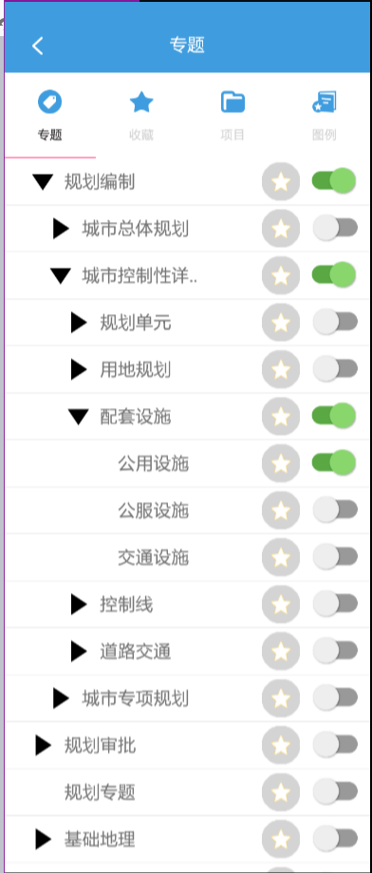

其中通过Adapter适配到ListView上的数据结构大致如下：

**2.2一般会有两种数据存储形式**

A. 通过索引连接树的节点：

某一点通过索引将所有点联系，类似于链表，任何两点间没有直接关系，如果要得到某个点需要算法和当前表/总表来遍历。存储效率高但遍历较耗时。

| id | parentLayerId | name | level | isExpand | subLayerIds | ... |
| --- | --- | --- | --- | --- | --- | --- |
| 节点ID | 父id（索引） | 当前节点名 | 从头节点向下一级几点算起（0），当前节点处于第几级（层） | 节点是否展开，可用从所有节点中过滤出显示的节点 | 所有下一级子节点的索引List | ... |

B. 直接连接树的节点：

某一点通过实体类联系所有点，类似于多个数组，任何两点之间都有关系，任何一点都是一个树，如果需要得到某个点，只需要通过算法遍历subLayer/parentLayer即可。占用额外内存但遍历快速（只需要遍历List）。

| id | parentLayer | name | level | isExpand | subLayer | ... |
| --- | --- | --- | --- | --- | --- | --- |
| **节点ID** | **父节点** | **当前节点名** | **从头**  **节点（0）算起，节点处于第几级** | **节点是否展开，可用从所有节点中过滤出显示的节点** | **所有下一级子节点List** | **...** |

**2.3 当前做法**

当前数据结构采用的是A；

**2.3.1 之前显示效果**：

当点击某一点时，跳到该点下一级并显示其所有layer层以上的节点。点击退回上一级时，显示当前节点的父节点的父节点的下一级所有layer层以上的子节点。

**2.3.2 现在的显示效果**：

A. 当点击某一点时，判断其展开状态：

如果当前节点是展开状态，将当前节点展开状态设置为false；获取当前节点的所有下一级子节点并设置子节点状态为false（关闭），并将获取到的所有子节点从当前显示的列表中删除（根据Id删除）；从当前节点开始逐级向上遍历，在每一级如果当前节点的父节点的下一级所有子节点展开状态都是false，则将该父节点展开状态设置为false，直到当前节点为顶层节点；

B. 如果当前节点是关闭状态，将当前节点展开状态设置为true；获取当前节点的所有下一级子节点并设置子节点展开状态为true（展开），并将获取到的所有子节点插入到当前显示节点所在index的位置；从当前节点开始逐级向上遍历，在每一级如果当前节点的父节点的下一级所有子节点展开状态都是true，则将该父节点展开状态设置为true，直到当前节点为顶层节点。

**2.4 兼容旧代码**

ArcgisLayerMapModel.*getProjectListData*(projectId, themeList);

通过以上代码获取当前节点的所有非layer的子节点，其中projectId为当前节点的id，themeList为所有节点的集合。在初始化ListView的时候适配了所有顶层节点，即当前显示的list。目前有两种做法：

A. 通过新添加的展开状态从总表中过滤出当前要被显示的数据，然后通过adapter更新ListView视图。

B. 通过展开状态在当前显示的列表添加/删除 当前节点的所有layer层以上的节点，然后通过adapter更新视图。

目前采用了B方法。代码中所有数据都最终指向同一份数据，所以，